ПЕРЕМЕНА · Price Radar
Руководство пользователя
Версия 0.0.4 · 13 октября 2026
Сервис сравнения цен на IT-оборудование для отдела закупок ГК «Перемена». Версия 0.0.4 добавляет сравнение с прошлым поиском, «лучшую цену», ссылку на поиск, выгрузку таблицы с фильтрами и тёмную тему. Версия 0.0.3 добавила к 0.0.2 точный артикул по прайсу дистрибьютора, сворачивание одинаковых предложений, проверку карточек дистрибьюторов и характеристики из названий прямо в таблице. Версия 0.0.2 разделила таблицу на маркетплейсы и дистрибьюторов, добавила фильтры без чата, проверку верхних карточек и три функции локального ИИ: понимание запроса, разбор сомнительных строк и обоснование закупки.

Скриншоты сняты 12 октября 2026, новые функции 0.0.4 — 13 октября 2026. Цены и состав строк меняются от поиска к поиску.

Содержание
Содержание
1. Что нового в версии 0.0.4
1.1. Таблица предложений
1.2. Совместная работа
1.3. Внешний вид и подсказки
1.4. Точность выдачи
1.5. Ситилинк снова в поиске
2. Что нового в версии 0.0.3
3. Что нового в версии 0.0.2
4. О системе
4.1. Роли
4.2. Ограничения версии 0.0.2
5. Вход и выход
6. Поиск товара
6.1. Как сформулировать запрос
6.2. Выбор поставщиков
6.3. История запросов
7. Результаты поиска
7.1. Вкладки «Маркетплейсы» и «Дистрибуторы»
7.2. Порядок строк
7.3. Фильтры и «чипы»
7.4. Состояние товара
7.5. Как поиск отсекает лишнее
7.6. Проверка верхних карточек
7.7. «Цена под сомнением»
7.8. Карточка предложения и выгрузка в Excel
7.9. Артикул по прайсу дистрибьютора
7.10. Одинаковые предложения свёрнуты
7.11. Характеристики из названия
8. ИИ в Price Radar
8.1. Понимание запроса
8.2. Разбор строк «требует уточнения»
8.3. Обоснование закупки
8.4. Копайлот
9. Настройки и мобильная версия
10. Источники данных
10.1. Маркетплейсы
10.2. Дистрибуторы и поставщики
11. Как получить доступ к ценам дистрибьютора
11.1. Порядок
11.2. По дистрибьюторам
11.3. Шаблон письма
11.4. Поставщики без автоматической выгрузки
12. Что планируется дальше
13. Частые вопросы

Чтобы обновить оглавление в Word: правая кнопка мыши по оглавлению → «Обновить поле».

1. Что нового в версии 0.0.4
Версия 0.0.4 — про удобство работы с таблицей и точность выдачи. Новых источников нет; изменения работают на всех вкладках.

1.1. Таблица предложений
Функция | Что даёт закупщику | Где смотреть
«Лучшая цена» и разница в % | У самой дешёвой строки — зелёная метка «лучшая цена». У остальных под ценой — «+15% к лучшей». Сравниваются подходящие предложения (точные и вероятные совпадения), которые источник отмечает «В наличии» — строки с наличием «Неизвестно» не учитываются; строки «требует уточнения» и «цена под сомнением» в расчёт не входят. Если одинаковые предложения свёрнуты в одну строку, метка показывает лучшую цену группы | Столбец «Цена»
«Было … ₽» с прошлого поиска | Если этот товар уже искали (любой сотрудник), у строк, где цена той же карточки изменилась на 1% и больше, видно «↓ было 12 990 ₽» (зелёным — подешевело) или «↑ было …» (красным — подорожало). Наведите курсор — покажется дата прошлого поиска | Столбец «Цена»
Фильтр «Только подешевевшие» | Оставляет строки, которые стали дешевле с прошлого поиска; в скобках — их число. Появляется, когда у товара есть прошлый поиск | Панель фильтров
«Таблица в CSV» | Выгружает ровно то, что видно: текущую вкладку с фильтрами, без строк «требует уточнения». Файл открывается в Excel двойным щелчком. Кнопка полной выгрузки в Excel осталась | Над таблицей
Строк на странице | 8, 20 или 50 строк; выбор запоминается в браузере | Под таблицей
Закреплённая шапка | На компьютере названия столбцов остаются видны при прокрутке длинной таблицы | Таблица
Переход по страницам | «Следующая» и «Предыдущая» возвращают к началу таблицы | Под таблицей

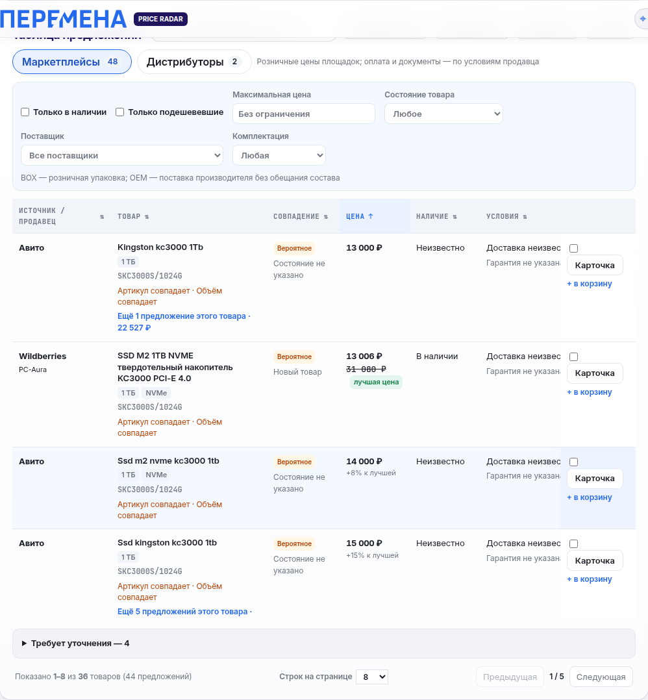
Рис. 1. Таблица 0.0.4: «лучшая цена», «+N% к лучшей», фильтр «Только подешевевшие», выбор числа строк
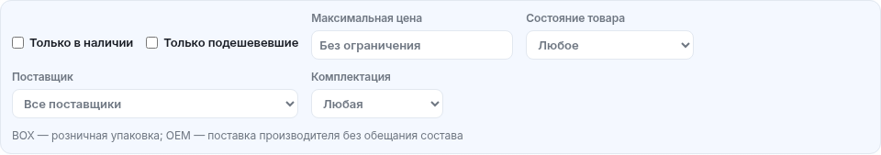
Рис. 2. Панель фильтров с флажком «Только подешевевшие»
Рис. 3. Над таблицей: фильтр (клавиша «/»), «Ссылка на поиск», «Таблица в CSV»
Рис. 4. Под таблицей: «Строк на странице» и переход по страницам

1.2. Совместная работа
Функция | Что даёт закупщику | Где смотреть
«Ссылка на поиск» | Копирует ссылку: коллега открывает её, входит в систему — и у него запускается тот же поиск на той же вкладке. Цен в ссылке нет, поиск выполняется заново | Над таблицей
«Копировать» в карточке | Кладёт в буфер текст для письма или заявки: поставщик, товар, цена с условием, наличие и ссылка | Карточка предложения

Рис. 5. Кнопки карточки предложения: «Копировать» — текст для письма или заявки

1.3. Внешний вид и подсказки
- Тёмная тема. На компьютере кнопка в верхней панели переключает по кругу: как в системе (◐) → светлая (☀) → тёмная (☾); выбор запоминается. На телефоне тема следует настройке системы.
- Подсказки для новичка. Над первой таблицей результатов один раз показывается короткая памятка; после нажатия × она больше не появляется.
- Горячие клавиши. «/» — перейти в фильтр таблицы, Esc в нём — очистить; Ctrl+K — строка поиска.
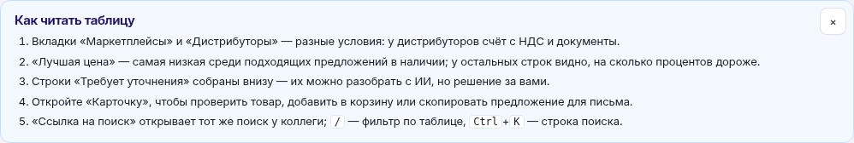
Рис. 6. Подсказки для нового пользователя над первой таблицей
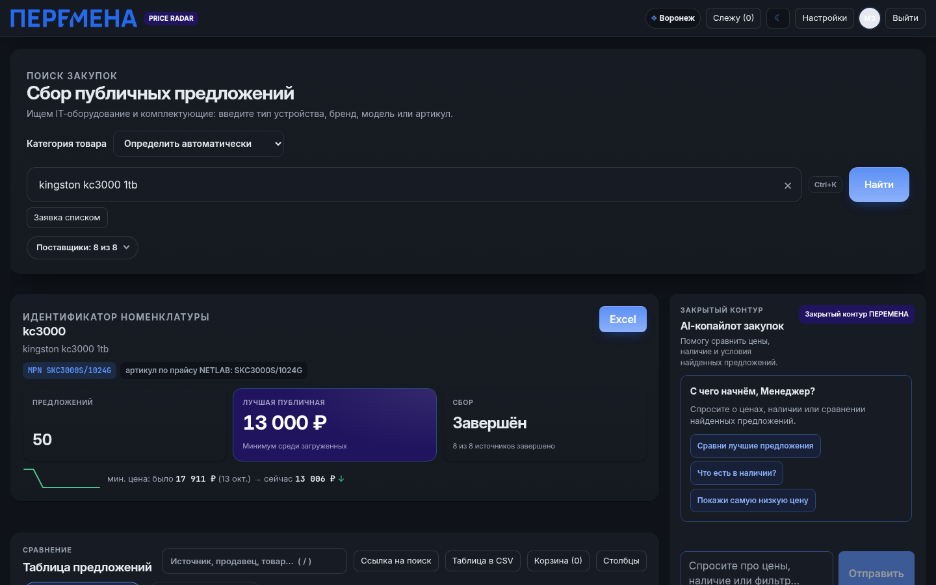
Рис. 7. Тёмная тема на компьютере
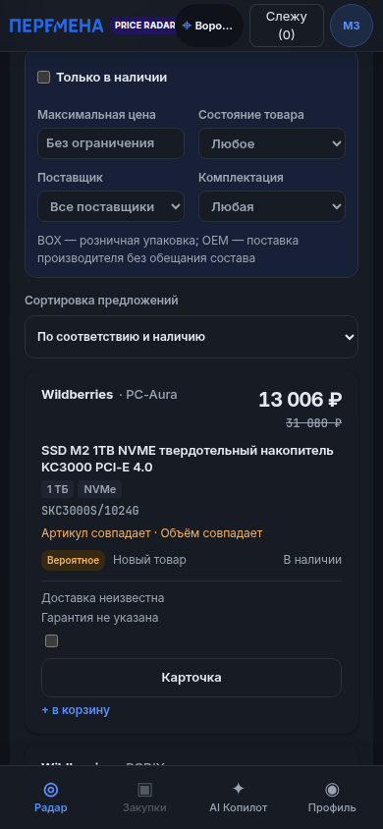
Рис. 8. Тёмная тема на телефоне

1.4. Точность выдачи
- Авито: состояние «новый» ставится, только если это написано в объявлении («новый», «в упаковке», «запечатан»); иначе — «не указано».
- Тип товара обязателен для картриджей, ИБП и кабелей: по запросу «картридж 5120» больше не попадаются детали с тем же номером.
- Аксессуары отсекаются: адаптеры, переходники, шлейфы и салазки не показываются, когда ищут само устройство.
- Ночная проверка качества: автоматический замер поиска идёт в 02:00 МСК и не нагружает источники днём.

1.5. Ситилинк снова в поиске
- Ситилинк снова стабильно появляется в результатах, как остальные источники. Закупщику ничего делать не нужно.
- В строке Ситилинка указана обычная цена; клубная (по карте лояльности) — в условии цены, например «Публичная цена (клубная 26 700 ₽)».
- Иногда (например, ночью или в выходные) Ситилинк может быть временно недоступен — остальные источники при этом работают как обычно.

2. Что нового в версии 0.0.3
Функция | Что даёт закупщику | Где смотреть
Артикул по прайсу дистрибьютора | Если по запросу в прайсе NETLAB ровно один подходящий товар, поиск узнаёт его артикул (например, «ssd kingston kc3000 1tb» → SKC3000S/1024G) и ищет по нему у остальных поставщиков — точнее и с меньшим числом лишних строк | Работает автоматически (раздел 7.9)
Свёрнутые одинаковые предложения | Один и тот же товар от нескольких продавцов занимает одну строку с лучшей ценой; остальные — под ссылкой «Ещё N предложений этого товара · цена от–до» | Таблица, раздел 7.10
Проверка карточек дистрибьюторов | Первые три строки вкладки «Дистрибуторы» (СРВТрейд, Servermall) сверяются со страницей товара; удалённая карточка = «Нет в наличии» | Отметка у цены, раздел 7.6
Характеристики из названия | Под названием — короткие метки: объём, «2×16 ГБ», DDR4/DDR5, NVMe/SATA, частота, ресурс картриджа, BOX/OEM. Только то, что написано продавцом | Таблица, раздел 7.11

Не вошло в 0.0.3: проверка карточек Wildberries (площадка закрыла доступ к карточкам), подключение OCS и MERLION (нужен доступ от дистрибьютора, раздел 11) и приоритет дистрибьюторов над маркетплейсами (нужен порог разницы в цене от отдела закупок).

3. Что нового в версии 0.0.2
Было в 0.0.1 | Стало в 0.0.2
Одна общая таблица | Две вкладки: «Маркетплейсы» и «Дистрибуторы», у каждой свой счётчик (раздел 7.1)
Фильтры только через чат | Панель фильтров над таблицей: наличие, цена, состояние, поставщик, комплектация; снимаемые «чипы» (6.3)
Строки по цене | По умолчанию: сначала нужная модель, затем наличие, затем цена (6.2)
Все строки NETLAB «новые» | Состояние честное: новый, б/у, восстановленный, витринный, «не указано» (6.4)
Похожие номера моделей попадали в выдачу | Отсекаются чужие бренды, соседние модели (12400 / 12400F, TL-5120 / TL-5120X), другой объём, другое поколение памяти, аксессуары и детали (6.5)
Цена Ozon — по Ozon Карте | Отмечено в условиях цены; у верхних строк проверяется обычная цена на карточке (6.6)
«Цена под сомнением» — ниже 10% медианы | Ниже 35% медианы: ловит приманки и детали под видом товара (6.7)
— | ИИ понимает длинный запрос своими словами (7.1)
— | ИИ разбирает строки «требует уточнения» (7.2)
— | ИИ составляет обоснование закупки по выбранной строке (7.3)
NETLAB — нет доступа | NETLAB работает через открытый прайс-лист, цены дилерской колонки F (раздел 10)

Качество поиска выросло: Нужная модель в первых трёх строках вкладки «Маркетплейсы» — 87% запросов (было 73%), во вкладке «Дистрибуторы» — 100% из 20 запросов, где дистрибуторы что-то нашли. Пустых выдач — 3 из 30 (было 6).

4. О системе
Price Radar одновременно опрашивает маркетплейсы и сайты/прайс-листы дистрибьюторов, отбирает строки с нужной моделью и показывает их в одной таблице с понятным порядком. Решение о закупке всегда принимает менеджер: система подсказывает, но не покупает и не отправляет заявки.

4.1. Роли
Роль | Что доступно
Менеджер закупок | Поиск, таблица и фильтры, карточка предложения, ИИ-функции, чат-копайлот, выгрузка в Excel, история своих запросов
Администратор | Всё то же плюс технические сообщения источников и панель коннекторов в настройках

4.2. Ограничения версии 0.0.2
- Цены маркетплейсов и сайтов — публичные розничные, не договорные. B2B-цены есть только у NETLAB (дилерская колонка прайса).
- Наличие — со слов площадки или прайса, не гарантия склада. Перед закупкой откройте карточку на сайте.
- Яндекс Маркет, Мегамаркет и DNS временно выключены: площадки не пускают автоматический поиск.
- ИИ работает на локальной модели компании, данные никуда не уходят. Ответы ИИ — подсказка, их нужно проверять.

5. Вход и выход
Откройте адрес Price Radar в браузере, введите логин и пароль, выданные администратором, и нажмите «Войти в систему».
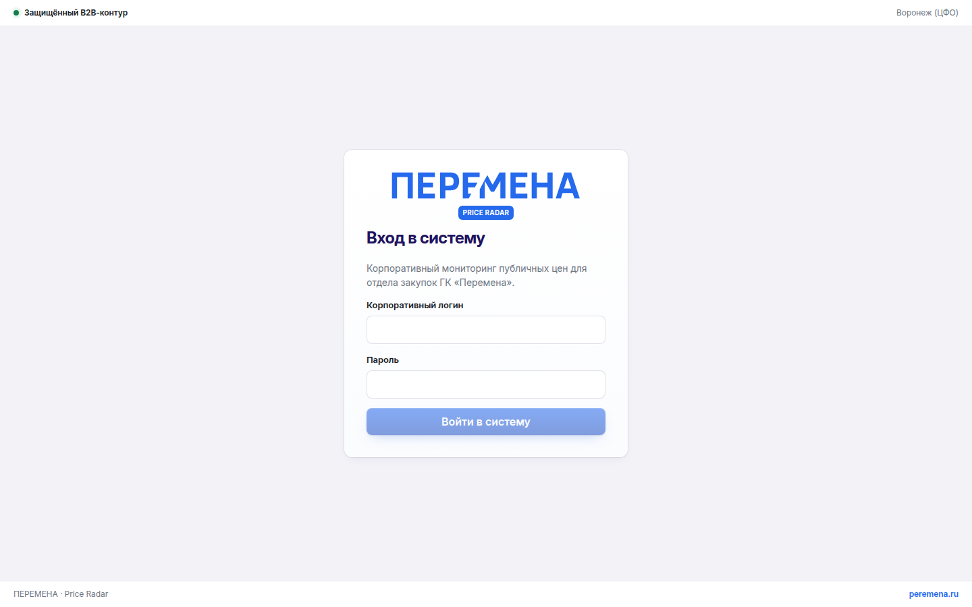
Рис. 9. Экран входа
При неверном пароле появится сообщение об ошибке. После нескольких неудачных попыток подождите минуту.
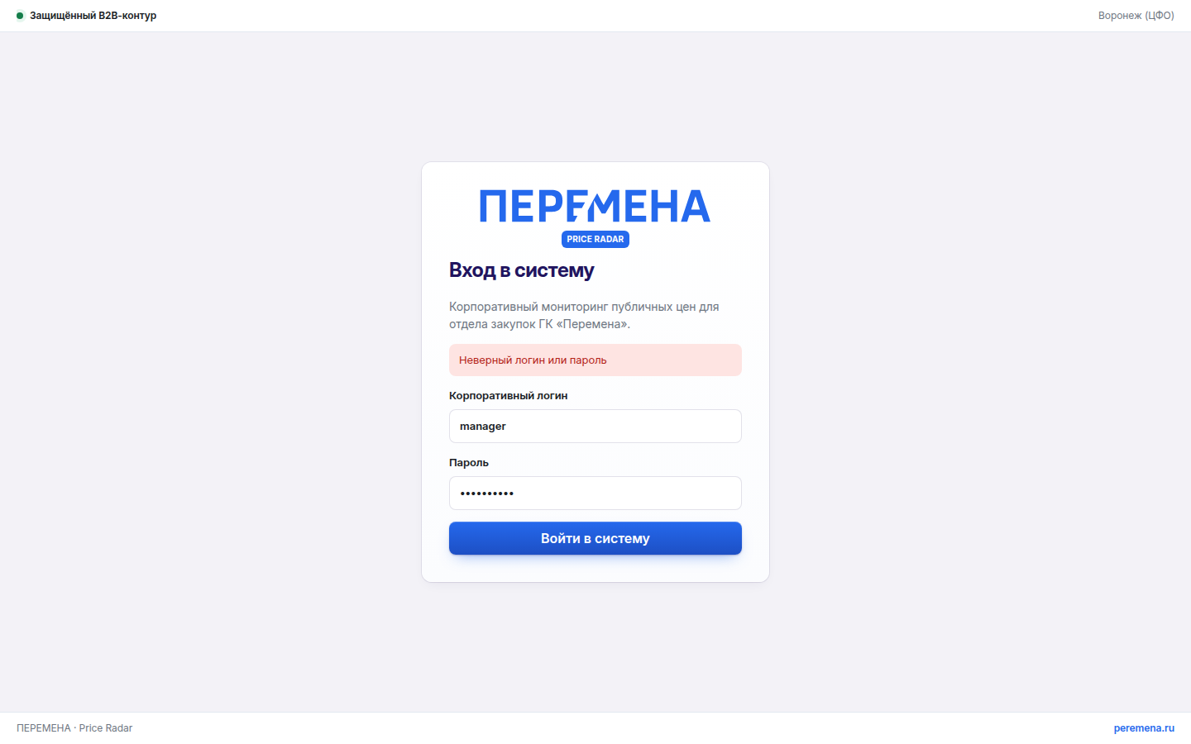
Рис. 10. Ошибка входа
Выход — меню профиля в правом верхнем углу → «Выйти».

6. Поиск товара

6.1. Как сформулировать запрос
Лучше всего работает артикул производителя или модель: «i5-12400F», «TL-5120», «MZ-V9P2T0BW», «Logitech M240». Можно писать и обычной фразой — длинный запрос разберёт ИИ (раздел 8.1).
Что написать | Что сделает поиск
картридж pantum tl-5120 оригинальный | Оставит оригинальные; совместимые (Parus, NV Print, «…для Pantum», «N-TL-5120») уберёт
samsung 990 pro 2тб | Только 2 ТБ; 1 ТБ и 4 ТБ не покажет. 990 EVO — другая модель
rtx 4060 8gb | Только видеокарты RTX 4060 (не Ti и не готовые ПК)
оперативная память ddr5 32gb kingston fury | Только DDR5; модули DDR4 не покажет
кабель hdmi 2м | Кабели HDMI–HDMI; переходники HDMI–DVI не покажет
ssd без б/у | Только новые
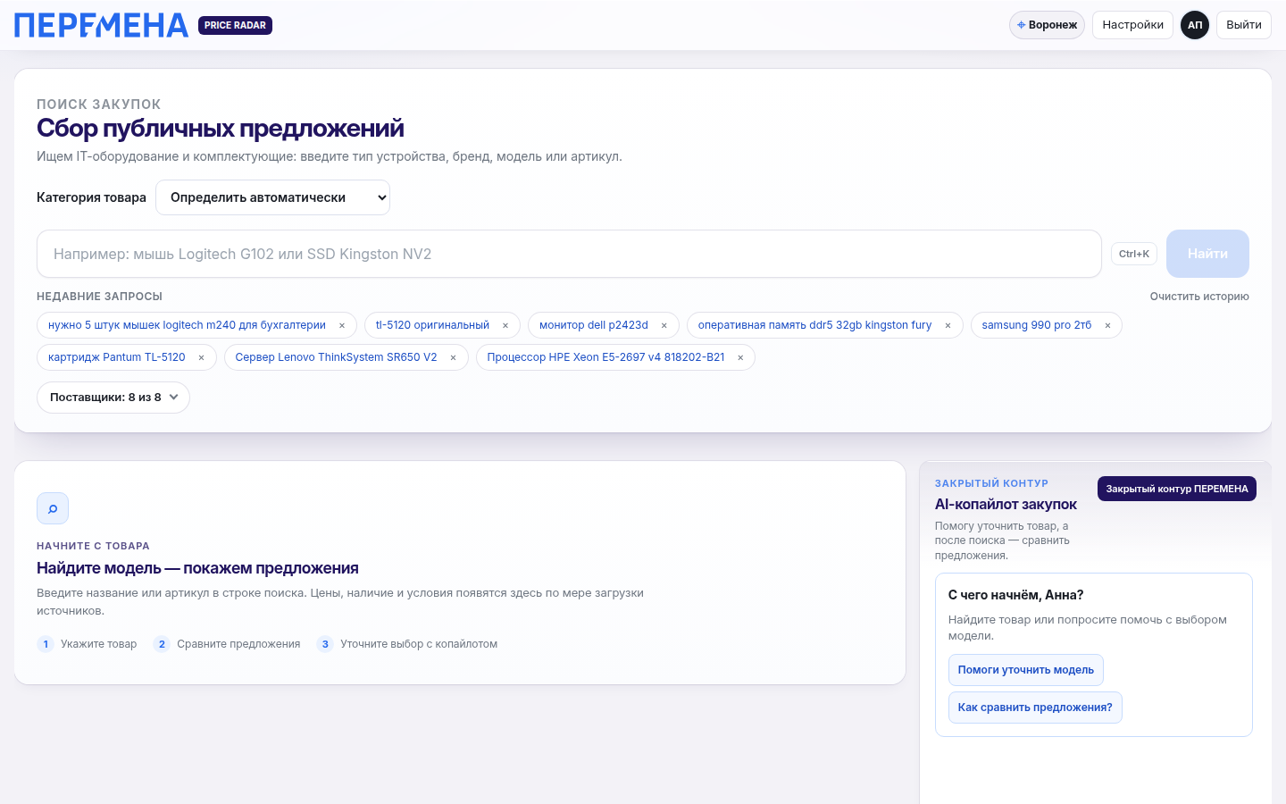
Рис. 11. Главный экран и строка поиска

6.2. Выбор поставщиков
Под строкой поиска можно отметить источники. По умолчанию опрашиваются все включённые. Выбор запоминается в браузере.
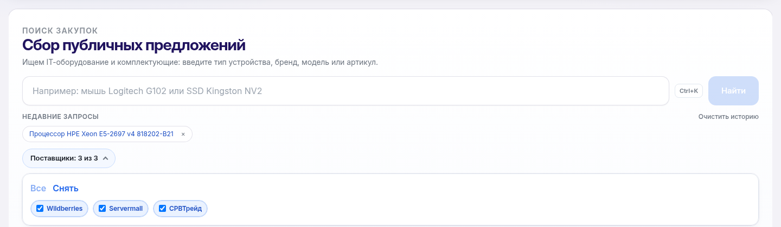
Рис. 12. Выбор поставщиков

6.3. История запросов
Последние запросы сохраняются в истории: их можно повторить одним нажатием или удалить.
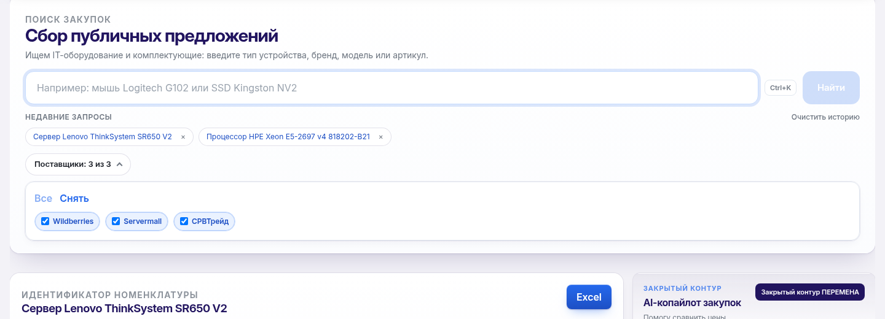
Рис. 13. История запросов

7. Результаты поиска
Источники отвечают постепенно: строки появляются сразу, а порядок уточняется по мере прихода новых данных. Когда сбор завершён, первые три строки дополнительно проверяются на карточке товара (6.6).
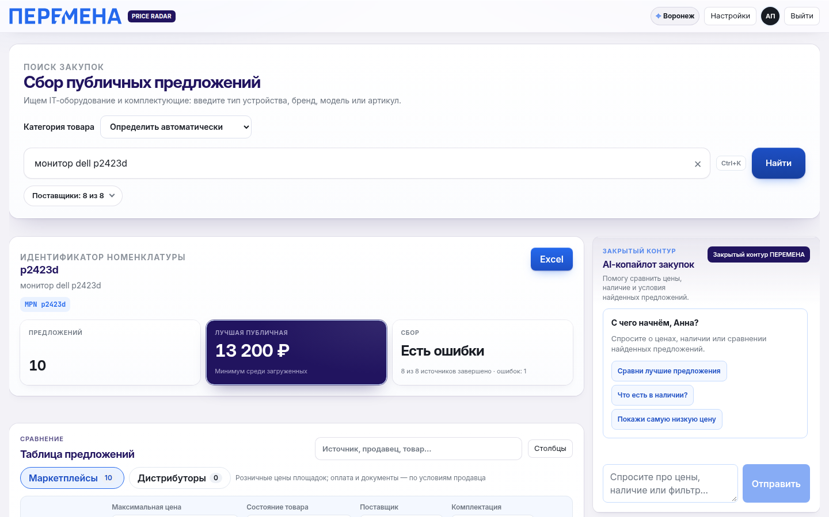
Рис. 14. Экран результатов: сводка, таблица и панель ИИ-копайлота

7.1. Вкладки «Маркетплейсы» и «Дистрибуторы»
Таблица разделена на две вкладки, у каждой — счётчик строк. По умолчанию открыты маркетплейсы; если они ничего не нашли — дистрибуторы. Фильтры, сортировка, список поставщиков и страницы работают внутри открытой вкладки.
Вкладка | Кто там | Что важно знать
Маркетплейсы | Wildberries, Ozon, Авито, Ситилинк, AliExpress | Розничные цены; оплата и документы — по условиям продавца. На Авито много б/у
Дистрибуторы | NETLAB, СРВТрейд, Servermall (позже OCS, MERLION, Treolan) | Счёт с НДС и закрывающие документы. У NETLAB — дилерская цена, у СРВТрейд и Servermall — цена сайта
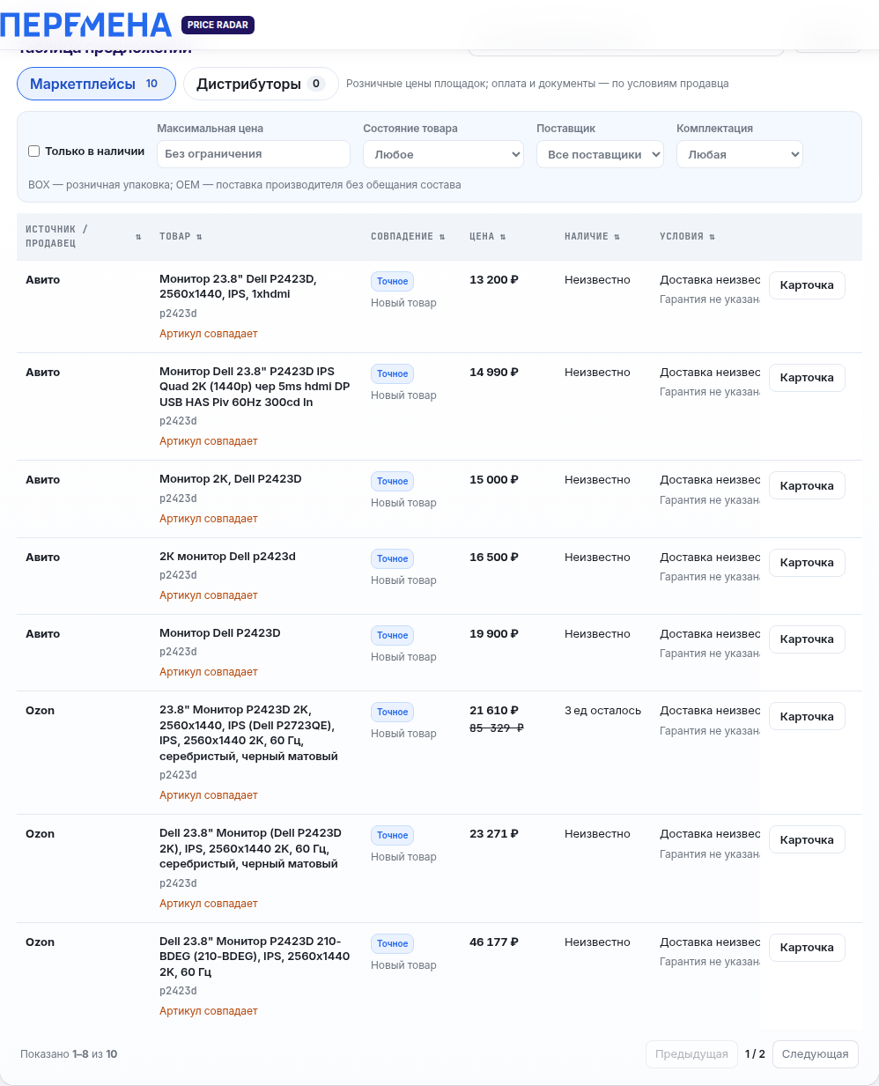
Рис. 15. Вкладка «Маркетплейсы»
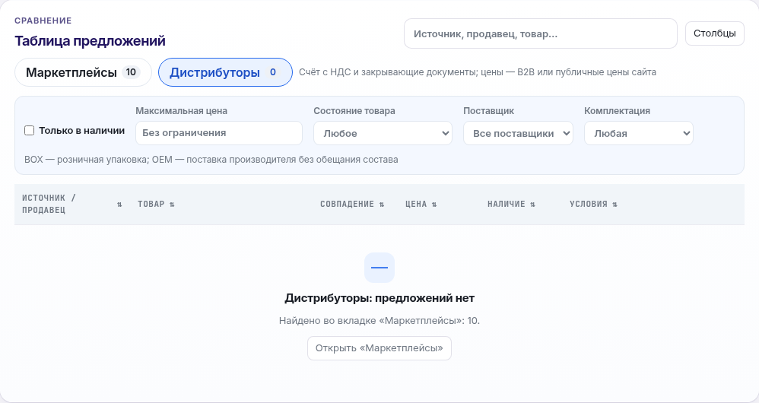
Рис. 16. Вкладка «Дистрибуторы»

7.2. Порядок строк
Порядок по умолчанию — «По соответствию и наличию»:
- Сначала строки с точным или вероятным совпадением модели, затем аналоги, затем сомнительные.
- Внутри — сначала «в наличии», потом «не указано», потом «под заказ» и «нет в наличии».
- Новые — раньше витринных, восстановленных и б/у; затем по цене.
- Строки «Цена под сомнением» и «требует уточнения» всегда ниже остальных.
Сортировку можно сменить, нажав на заголовок столбца (цена, наличие и т.д.).

7.3. Фильтры и «чипы»
Над таблицей — панель фильтров: «Только в наличии», «Максимальная цена», «Состояние товара», «Поставщик», «Комплектация». Каждый включённый фильтр показывается «чипом» — нажмите × на чипе, чтобы снять его, или «Сбросить всё». Фильтры, заданные в чате («только в наличии до 40 000»), появляются здесь же.
BOX — товар в розничной упаковке (у процессоров — с кулером и гарантией производителя). OEM — поставка без коробки, обычно без кулера, гарантия продавца.
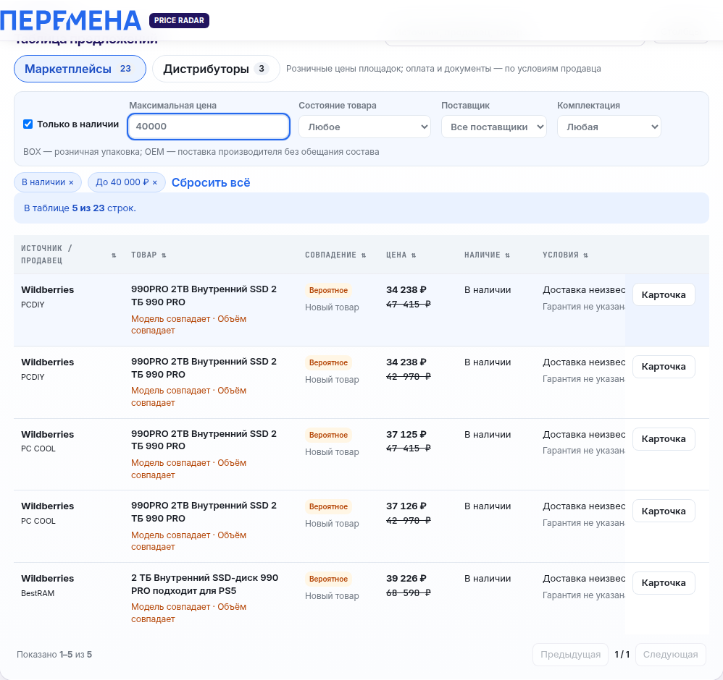
Рис. 17. Панель фильтров с активными чипами

7.4. Состояние товара
Столбец «Совпадение» показывает и состояние: новый, б/у, восстановленный, витринный или «не указано». Если источник не сообщает состояние (как прайс NETLAB), пишется «не указано», а не «новый». Пометки в названии («с витрины», «Б/У», «refurbished») учитываются автоматически.

7.5. Как поиск отсекает лишнее
- Чужой бренд с тем же номером: «D-Link DEM-CB50/M240» не покажется на запрос «Logitech M240».
- Соседняя модель: 12400 и 12400F, TL-5120 и TL-5120X, P2423D и P2423DE — разные товары.
- Другой объём или поколение: 1 ТБ вместо 2 ТБ, DDR4 вместо DDR5.
- Детали и аксессуары: радиатор для видеокарты, батарея для ИБП, чехол, фотобарабан вместо картриджа.
- Готовый компьютер вместо видеокарты или процессора.
- Если по названию нельзя понять, подходит ли строка, она уходит в свёрнутую группу «Требует уточнения» с причиной (7.2).

7.6. Проверка верхних карточек
После сбора первые три строки открываются на странице товара и сверяются цена, наличие и модель. Рядом с ценой появляется отметка:
Отметка | Что значит
✓ Проверено | Цена и наличие на карточке совпали (расхождение до 3%)
Цена обновлена | На карточке другая цена — она подставлена в таблицу, прежняя видна в подсказке
Нет в наличии | Карточка говорит, что товара нет — строка опускается вниз
Не та модель? | На карточке другая модель — строка уходит в «требует уточнения»
Проверяются Ozon и, с версии 0.0.3, СРВТрейд и Servermall — первые три строки в каждой вкладке. В поиске Ozon показывает цену по Ozon Карте; проверка подставляет обычную цену, которую платит компания (разница обычно 3–5%). Wildberries цены отдаёт «вживую» в момент поиска, но доступ к его карточкам закрыт; карточки Авито проверить технически нельзя. Цены NETLAB берутся из прайса, обновляемого раз в час.
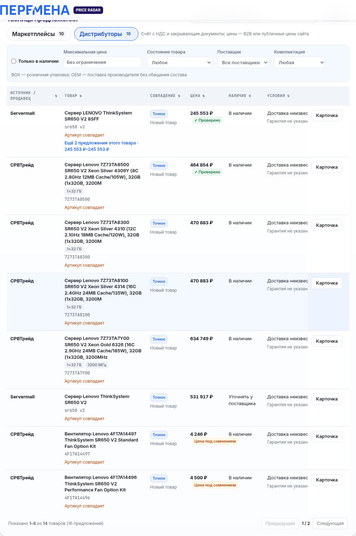
Рис. 17а. Проверенные строки во вкладке «Дистрибуторы» («сервер lenovo thinksystem sr650 v2»)

7.7. «Цена под сомнением»
Так помечается цена ниже 35% от типичной для этого поиска. Обычно это ошибка площадки, приманка или деталь под видом товара (например, «видеокарта RTX 4070 Super» за 11 000 ₽ при типичной цене ~60 000 ₽). Такие строки остаются видны, но не считаются лучшей ценой.

7.8. Карточка предложения и выгрузка в Excel
Нажмите на строку или «Карточка», чтобы увидеть все поля, фото, результат проверки и кнопку «Обоснование закупки» (7.3). Кнопка «Excel» выгружает все строки поиска; в 0.0.2 добавлены столбцы «Проверка карточки» и «Тип поставщика».

7.9. Артикул по прайсу дистрибьютора
Перед опросом источников поиск смотрит в прайс NETLAB. Если по запросу там ровно один подходящий товар и в его артикуле есть номер модели из запроса, этот артикул становится артикулом поиска: СРВТрейд и Servermall ищут по нему, маркетплейсы получают точный код в запросе, а строки с этим артикулом отмечаются как «Точное» совпадение. Если подходящих товаров несколько (цвета, комплекты, версии с радиатором), артикулы только запоминаются, а поиск идёт по модели.
Запрос | Что нашлось в прайсе NETLAB | Что сделал поиск
ssd kingston kc3000 1tb | SKC3000S/1024G | Ищет по артикулу SKC3000S/1024G
12400 процессор | CM8071504555317SRL4V (OEM) | Не подставляет: в артикуле нет номера 12400 — иначе стёрлась бы разница 12400 / 12400F. Ищет по модели
samsung 990 pro 2тб | MZ-V9P2T0BW и MZ-V9P2T0CW (с радиатором) | Два варианта — ищет по модели
картридж 5120 | Тонер Sharp TC-SH016 (номер 5120 в списке совместимости) | Не подставляет: без бренда артикул должен содержать номер модели
Набранный вами артикул всегда главнее: прайс его не заменяет.

7.10. Одинаковые предложения свёрнуты
Если один и тот же товар (то же название, то же состояние) продают несколько продавцов, в таблице одна строка — с лучшим местом по порядку. Под названием ссылка «Ещё N предложений этого товара · цена» раскрывает остальных. Счётчик внизу показывает и товары, и предложения: «из 12 товаров (31 предложение)».
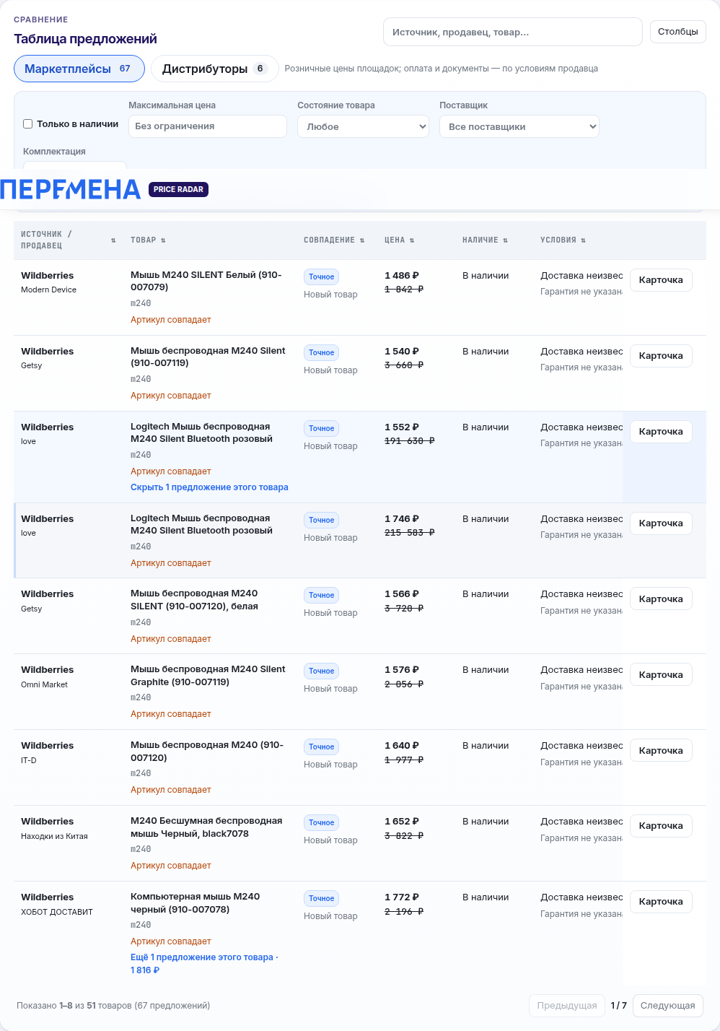
Рис. 17б. Свёрнутые предложения одного товара («logitech m240»)

7.11. Характеристики из названия
Под названием строки — серые метки с тем, что продавец указал в названии: объём («2 ТБ», «2×16 ГБ»), тип памяти (DDR4/DDR5, GDDR6), интерфейс (NVMe/SATA), частота, ресурс картриджа, комплектация BOX/OEM. Так проще сравнить строки, не вчитываясь. Метки ничего не додумывают: если в названии объём не указан, метки не будет.
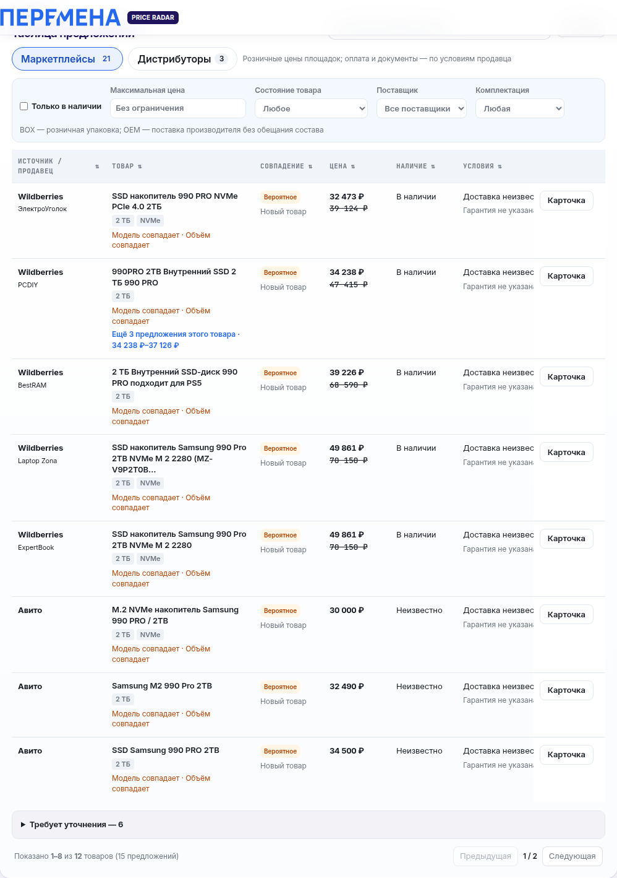
Рис. 17в. Метки характеристик («samsung 990 pro 2тб»)

8. ИИ в Price Radar
ИИ работает внутри компании. Запросы и цены никуда не отправляются. Главный принцип: ИИ подсказывает, решает менеджер. Отбор строк и порядок в таблице делают проверяемые правила; ИИ видит только то, что ему передал сервер, а его ответы проверяются кодом.
Функция | Когда работает | Что делает | Если ИИ недоступен
Понимание запроса | Автоматически, для запросов из 4+ слов или с непонятной категорией | Выделяет тип товара, бренд, модель, количество | Поиск идёт по правилам, как раньше
Разбор «требует уточнения» | Кнопка «Разобрать с ИИ» | Пишет вердикт и причину для каждой сомнительной строки | Показываются причины автоматической проверки
Обоснование закупки | Кнопка в карточке предложения | Составляет служебную записку | Выдаётся готовый шаблон с теми же фактами
Копайлот (чат) | Вопрос в панели справа | Объясняет выдачу, ставит фильтры словами | Ответ по шаблону

8.1. Понимание запроса
Пишите, как говорите: «нужно 5 штук мышек logitech m240 для бухгалтерии». ИИ выделит: тип — мышь, бренд — Logitech, модель — M240, количество — 5, и поиск пойдёт по чистому запросу «мышь Logitech M240». Слова «5 штук» больше не принимаются за «упаковку из 5 шт».
Защита от выдумок: модель и артикул принимаются, только если они буквально есть в вашем запросе; бренд — только если он назван. Если ИИ ошибся или не ответил за 8 секунд, поиск идёт по правилам.
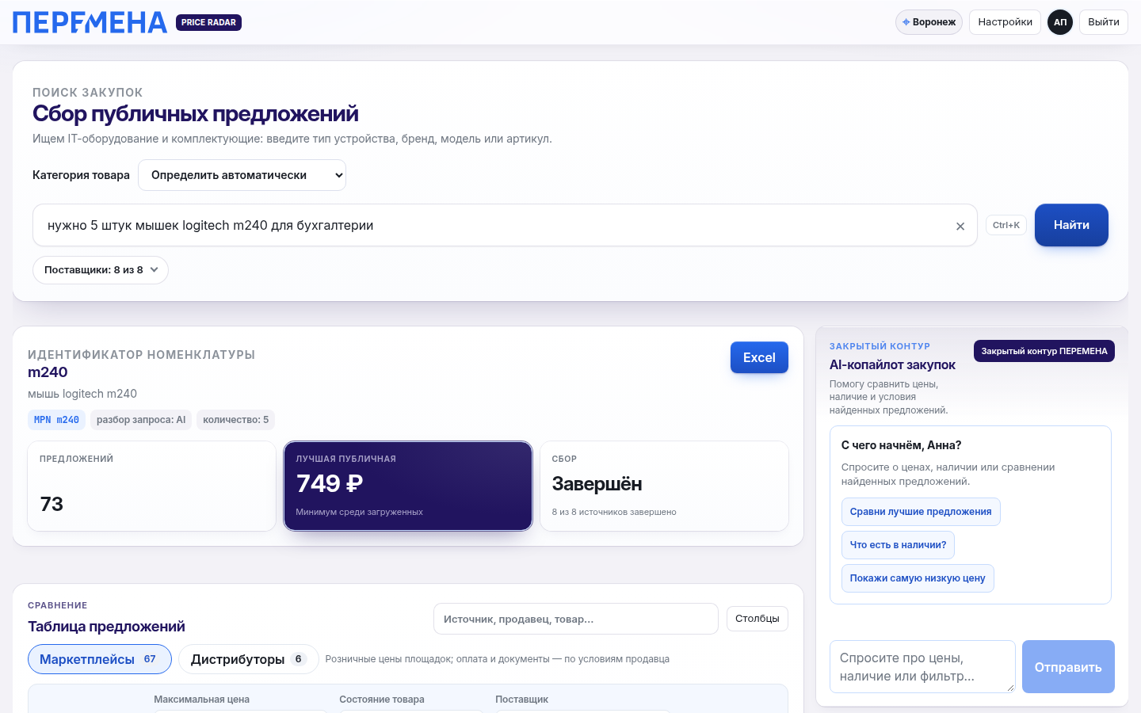
Рис. 18. Длинный запрос, разобранный ИИ

8.2. Разбор строк «требует уточнения»
Разверните группу «Требует уточнения» под таблицей и нажмите «Разобрать с ИИ». Через несколько секунд у каждой строки появится строка «ИИ: подходит / не подходит / неясно — причина».
- Строки не скрываются и не переставляются — это подсказка.
- «Не подходит» — обычно другой объём, деталь, аксессуар или другая модель; такие можно не смотреть.
- «Подходит» — всё равно откройте карточку на сайте перед закупкой.
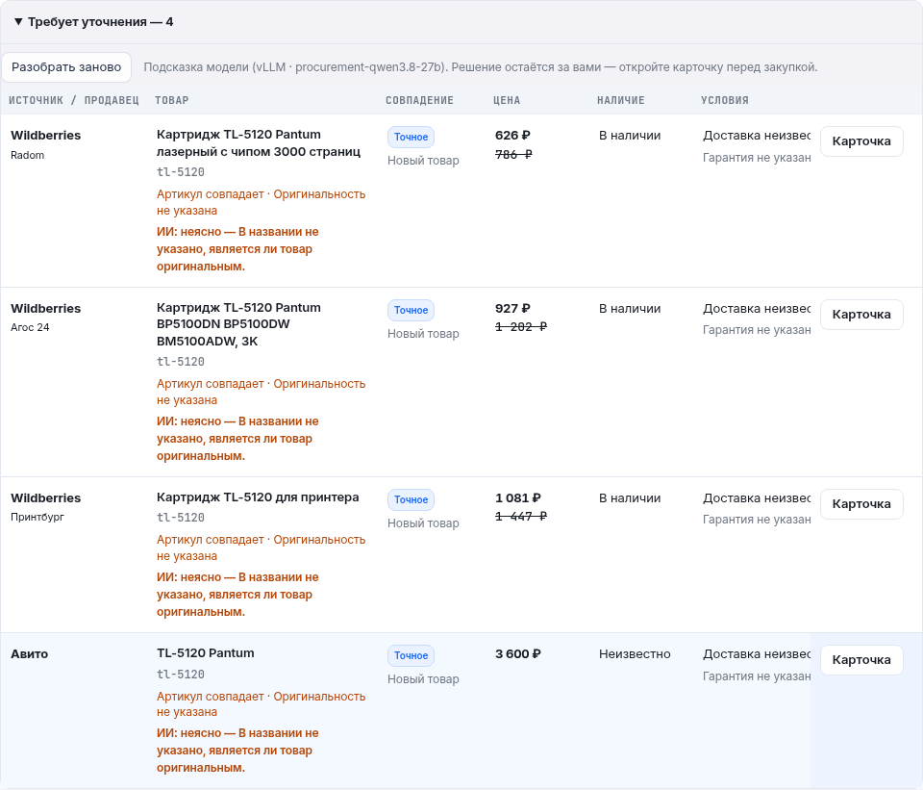
Рис. 19. Вердикты ИИ по сомнительным строкам («tl-5120 оригинальный»)

8.3. Обоснование закупки
Откройте карточку выбранной строки и нажмите «Обоснование закупки». ИИ составит короткую служебную записку: что закупаем, поставщик и цена, сравнение с до трёх альтернатив, вывод. Кнопка «Копировать» переносит текст в буфер — вставьте его в письмо или заявку.
Проверка фактов: каждое число в тексте ИИ сверяется с данными поиска. Если ИИ написал цену или сумму, которой нет в выдаче, вместо его текста выдаётся точный шаблон. На тестах ИИ сам замечал несоответствия — например, что выбранная строка оказалась DDR4 вместо запрошенной DDR5.
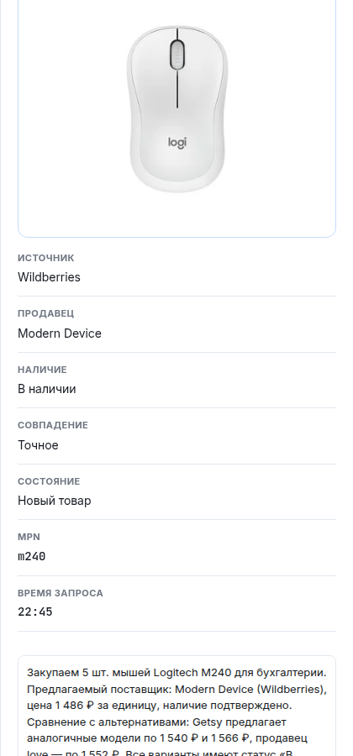
Рис. 20. Обоснование закупки в карточке предложения

8.4. Копайлот
В панели справа можно задать вопрос по результатам («где дешевле с наличием?», «почему эта строка выше?») или поставить фильтр словами («только новые до 40 000», «без б/у»). Копайлот отвечает только по строкам текущей таблицы.
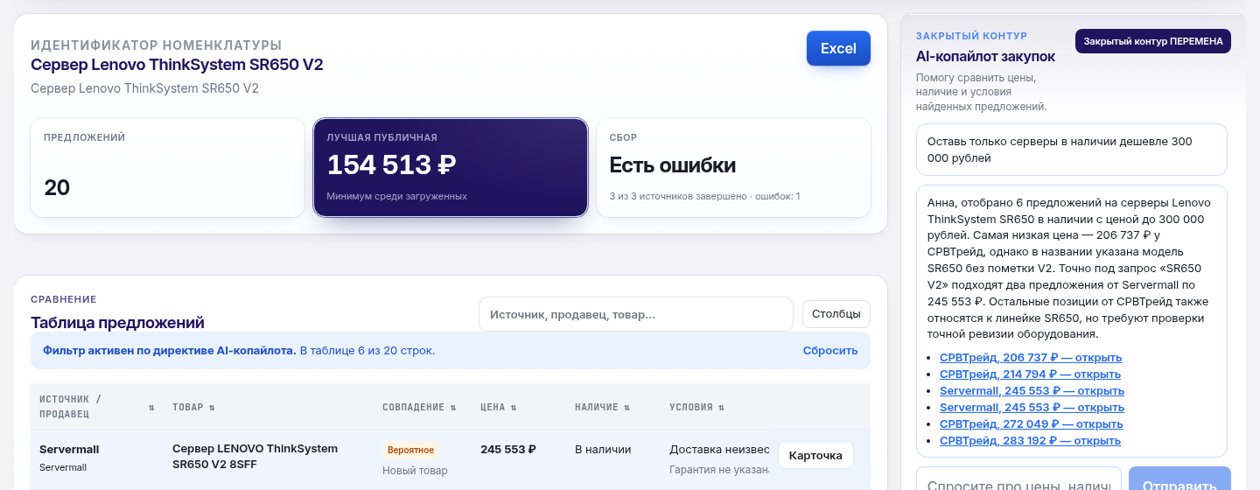
Рис. 21. Копайлот закупок

9. Настройки и мобильная версия
В настройках профиля — имя, город и выход. Администратор видит панель коннекторов: состояние источников и технические сообщения.
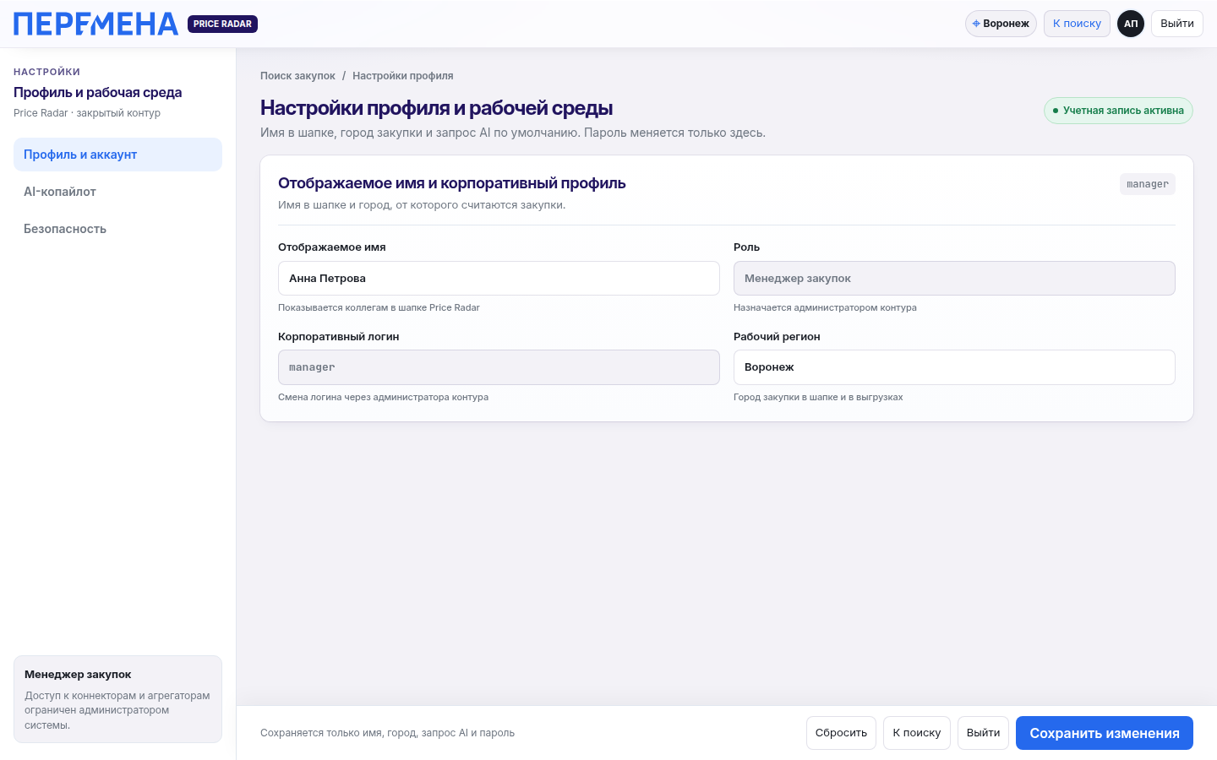
Рис. 22. Настройки профиля

Рис. 23. Панель коннекторов (только администратор)
На телефоне таблица превращается в список карточек, вкладки и фильтры переносятся в столбик, внизу — навигация «Радар · Закупки · AI Копилот · Профиль».
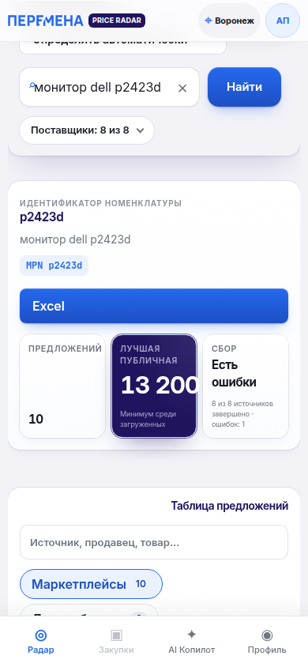
Рис. 24. Мобильная версия

10. Источники данных
Состояние на 12 октября 2026.

10.1. Маркетплейсы
Источник | Статус | Комментарий
Wildberries | Работает | До 30 предложений на запрос, цены в момент поиска
Ozon | Работает | Цена в выдаче — по Ozon Карте; у верхних строк проверяется обычная цена
Авито | Работает | Много б/у — смотрите состояние; карточку проверить нельзя
Ситилинк | Работает (с 0.0.4) | Иногда временно недоступен — раздел 1.5
AliExpress | Нестабильно | Иногда не успевает ответить
Яндекс Маркет, Мегамаркет | Выключены | Площадки не пускают автоматический поиск
DNS | Выключен | Площадка не пускает автоматический поиск

10.2. Дистрибуторы и поставщики
Поставщик | Статус | Как работает
NETLAB | Работает | Дилерский прайс-лист, обновляется раз в час; цены в рублях по курсу прайса
СРВТрейд | Работает | Цены с сайта srv-trade.ru
Servermall | Работает | Цены с сайта servermall.ru (базовая конфигурация); новые и восстановленные
MERLION, OCS | Готовы, нет доступа | Подключим, как только дистрибьютор даст доступ — раздел 11
Treolan | Нет доступа | Подключим после получения доступа от дистрибьютора
Регард, Онлайнтрейд, ТоргPC | Не подключены | Сайты запрещают автоматический поиск; нужен прайс-лист

11. Как получить доступ к ценам дистрибьютора
Закупочные цены и остатки дистрибьюторы отдают только партнёрам по договору. Для MERLION и OCS всё готово — нужен только доступ, который запрашивает менеджер, ведущий работу с дистрибьютором. NETLAB уже подключён через прайс-лист.

11.1. Порядок
- Убедитесь, что у ГК «Перемена» есть действующий договор и доступ в B2B-кабинет дистрибьютора.
- Отправьте запрос персональному менеджеру дистрибьютора (шаблон — 11.3).
- Полученные логин и пароль передайте ответственному за Price Radar лично, не в общем чате.
- Когда дистрибьютор будет подключён, его закупочные цены появятся во вкладке «Дистрибуторы».

11.2. По дистрибьюторам
Дистрибьютор | Куда обращаться | Что запросить
MERLION | api@merlion.ru или тикет в B2B-кабинете merlion.com | Доступ к автоматической выгрузке цен и остатков
OCS | api@ocs.ru или персональный менеджер | Доступ к автоматической выгрузке цен и остатков; укажите город и склад отгрузки
NETLAB | Персональный менеджер; netlab.ru → «Партнёрам» → «Сервисы B2B» | Не требуется — прайс уже подключён
Treolan | b2b-info@treolan.ru | Доступ к автоматической выгрузке цен и остатков

11.3. Шаблон письма
Тема: Доступ к выгрузке цен и остатков для ГК «Перемена» (код клиента ______)
Здравствуйте! Мы — ваш партнёр ГК «Перемена» (код клиента ______, ИНН ______). Просим предоставить доступ к автоматической выгрузке цен и остатков для нашей внутренней системы закупок.
Технические детали подключения согласует наш специалист: ______. Спасибо!

11.4. Поставщики без автоматической выгрузки
Если вы работаете с Регардом, Онлайнтрейдом или ТоргPC, попросите присылать прайс-лист (XLSX/CSV/YML) по ссылке, обновляемой раз в 1–2 часа, с колонками: артикул, бренд, наименование, цена, наличие, ссылка. Такой прайс подключается так же, как NETLAB.

12. Что планируется дальше
- Подключение OCS и MERLION — B2B-цены и остатки (нужен доступ, раздел 11).
- Выбор варианта артикула — когда в прайсе несколько вариантов (с радиатором и без), предлагать выбрать нужный.
- Проверка карточек Wildberries — если площадка снова откроет доступ к карточкам.
- Приоритет дистрибьюторов — поднимать строку дистрибьютора, если она дороже маркетплейса не более чем на N% (порог определяет отдел закупок).
- Характеристики отдельными столбцами — с сортировкой и фильтром по объёму, частоте, ресурсу.

13. Частые вопросы
Почему нет строк с Яндекс Маркета?
Площадка временно выключена: она не пускает автоматический поиск. Остальные источники работают.
Почему у Ozon цена в таблице выше, чем на сайте?
На сайте крупно показана цена по Ozon Карте. Компания платит обычную цену — её и подставляет проверка карточки.
Почему строка внизу, хотя она самая дешёвая?
Скорее всего это «Цена под сомнением» или «требует уточнения», либо товара нет в наличии. Смотрите отметки в строке.
ИИ написал «не подходит», а мне кажется, подходит.
Откройте карточку на сайте: ИИ видит только название. Строки ИИ не удаляет — решение за вами.
Можно ли отправить обоснование руководителю как есть?
Это черновик. Проверьте цену и наличие по ссылке «Источник» перед отправкой.
Почему строк стало меньше, чем раньше?
Одинаковые предложения теперь свёрнуты (6.10). Нажмите «Ещё N предложений этого товара» — все продавцы на месте.
Где искать B2B-цены?
Во вкладке «Дистрибуторы», у NETLAB (дилерская колонка). После подключения OCS и MERLION — и у них.

